**MINISTERUL EDUCAȚIEI ȘI CERCETĂRII AL REPUBLICII MOLDOVA**

**Universitatea Tehnică a Moldovei**

**LUCRARE DE AN**

**la Baze de Date**

**Tema:** Primarii aleși în RM la ultimele alegeri locale generale

A efectuat: st. gr. CR-221FR Serba Cristina

A verificat: dr. conf. univ. Peribinos Mihail

**Chișinău 2024**

Cuprins

Capitolul 1. 4

Baza de Date: 5

Sisteme de gestionare a bazelor de date: 5

Capitolul 2. 5

Tema: Primarii aleși în RM la ultimele alegeri locale generale 5

Scopul si obiectivele sarcinii: 6

Scopul 1 6

Scopul 2 6

Scopul 3 6

Generarea subdomeniilor 6

Caracteristici informationale: 7

Iesirea inforamtie: 7

Interogari: 8

Restrictii: 8

Tabel de acoperire: 8

Schema legaturilor intre subdomeniul domeniilor: 9

Lista primarilor: 9

Lista consilierilor: 9

Modelul logic 9

Legatura dintre atributele obiectelor Domeniului de studiu: 10

Machetul bazei de date: 10

Capitolul 3. 11

HTML 11

PHP 12

Apache 12

Capitolul 4 13

Machetul bazei de date 13

Modelul logic: 18

Capitolul 5 18

Pagina cu lista primarilor 19

Pagina cu lista consilierilor 19

Pagina de adăugare 20

Pagina de actualizare 20

Concluzii 20

Bibliografie 21

# 

# Capitolul 1.

## Baza de Date:

O **bază de date**, uneori numită și **bancă de date** (abreviat **BD**), reprezintă o modalitate de stocare a unor [informații](https://ro.wikipedia.org/wiki/Informa%C8%9Bie) și [date](https://ro.wikipedia.org/wiki/Dat%C4%83) pe un suport extern (un dispozitiv de stocare), cu posibilitatea extinderii ușoare și a regăsirii rapide a acestora. La prima vedere sarcina poate părea banală. Totuși, în condițiile în care este vorba de a lucra cu milioane de elemente, fiecare putând consta din cantități de date care trebuie accesate simultan prin [Internet](https://ro.wikipedia.org/wiki/Internet) de către mii de utilizatori răspândiți pe întreg globul; și în condițiile când disponibilitatea aplicației și datelor trebuie să fie permanentă (de ex. pentru a nu pierde ocazia de a încheia afaceri), soluțiile bune nu sunt de loc simple.

În lucrarea dată baza de date este folosită pentru stocarea și gestionarea a tuturor informațiilor adăugate sau modificate.

## Sisteme de gestionare a bazelor de date:

**Sistemele de gestiune a bazelor de date** (în [engleză](https://ro.wikipedia.org/wiki/Englez%C4%83): "*database management system*"), abreviat **SGBD**, reprezintă totalitatea programelor utilizate pentru crearea, interogarea și întreținerea unei [baze de date](https://ro.wikipedia.org/wiki/Baz%C4%83_de_date). Include două categorii de module: module care sunt comune cu cele ale [sistemelor de operare](https://ro.wikipedia.org/wiki/Sistem_de_operare) ale calculatoarelor și module cu funcții specifice bazei de date. Subsistemele monitor conțin programele de control al perifericelor și sistemul de gestiune a fișierelor.

În lucrarea dată este folosit sistemul de gestionare a bazelor de date MySQL prin intermediul software-ului XAMPP.

# Capitolul 2.

## Tema: Primarii aleși în RM la ultimele alegeri locale generale

În data de 5 noiembrie 2023 în Republica Moldova au avut loc alegeri locale generale în toate unitățile administrativ-teritoriale de nivelul I – orașe (municipii), sate (comune), și de nivelul II – raioane, municipiile Chișinău și Bălți, cu excepția localităților din stânga Nistrului și a municipiului Bender. În cadrul scrutinului au fost aleși pentru un mandat de patru ani reprezentanții administrației publice locale, respectiv 895 de primari din cei 898 și 11 020 de consilieri locali (raionali, municipali, orășenești, comunale și sătești) din 11 058. Rata de participare la vot la nivel național a atins 41,41%, în timp ce în municipiul Chișinău a fost înregistrată o prezență de 40,96% din numărul total de alegători.

Alegerile se desfășoară în baza votului universal, egal, direct, secret și liber exprimat conform prevederilor constituțional. Dreptul de a alege îl au cetățenii Republicii Moldova[4] care au împlinit, inclusiv în ziua scrutinului, vârsta de 18 ani, cu excepția celor privați de acest drept prin hotărârea judecătorească. Au dreptul de a fi aleși consilieri locali cetățenii Republicii Moldova care au împlinit vârsta de 18 ani, iar pentru funcția de primar – 23 de ani și au cel puțin studiile generale obligatorii.

## Scopul si obiectivele sarcinii:

Scopul unui SAPI de colectare si prezentarea datelor care reprezinta o informative ampla despre rezultatele alegerilor locale generale.

### Scopul 1

Colectarea și gestionarea datelor privind clasificarea oficialilor ce au obținut majoritatea voturilor în insistuțiile locale.

### Scopul 2

Colectarea și gestionarea datelor privind statistica partidelor predominante pe localități.

### Scopul 3

Oferirea unui răspuns cât mai amplu și detaliat despre alegerea populației pentru fiecare localitate, care poate fi folosită pentru alte studii, cum ar fi încrederea majoritară în partide specifice.

Generarea subdomeniilor**:**

**Primar** este un subdomeniu principal al bazei de date care conține datele funcționarilor aleși în fruntea localităților.

**Consilier** este un subdomeniu principal al bazei de date care conține datele echipei primăriei pentru unele localități.

**Localitate** este un subdomeniu prinicipal care enumără localitățile țării noastre, din diferite medii.

**Partid** este un subdomeniu prinicipal, care caracterizeaza apartenența fiecărui candidat la funcția dobândită, în plan politic.

**Unitate** este un subdomeniu principal al bazei de date, preluat de Localitate, care caracterizează clasificarea acesteia pe plan administrativ-teritorial

**Gen** este un subdomeniu principal, cu o colecție de date limitată la 2 inscripții, folosită pentru caracterizarea funcționarilor aleși.

**Schema logică:**

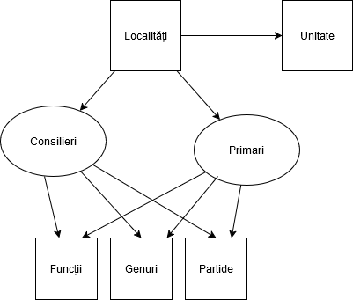

## Caracteristici informationale:

### Iesirea inforamtie:

1. Lista generală a funcțiilor

|  |  |
| --- | --- |
| id_functie | nume_functie |

1. Lista generală a localităților

|  |  |  |
| --- | --- | --- |
| id_localitate | nume_localitate | id_unitate |

1. Lista generală a partidelor

|  |  |
| --- | --- |
| id_partid | nume_partid |

1. Lista generală a genurilor

|  |  |
| --- | --- |
| id_gen | nume_gen |

1. Lista generală a unitatilor

|  |  |
| --- | --- |
| id_unitate | nume_unitate |

### **Interogari**:

1. Este dat tabelul cu lista primarilor și numele partidului = XXX , este necesar să se prezinte lista cu informația corespunzătoare.

|  |  |  |  |  |
| --- | --- | --- | --- | --- |
| Nume | Id_gen | Id_localitate | Id_partid | Id_functie |

1. Este dat tabelul cu lista consilierilor și numele partidului = XXX , este necesar să se prezinte lista cu informația corespunzătoare.

|  |  |  |  |  |
| --- | --- | --- | --- | --- |
| Nume | Id_gen | Id_localitate | Id_partid | Id_functie |

1. Este dat tabelul cu lista primarilor și numele localității = XXX , este necesar să se prezinte lista cu informația corespunzătoare.

|  |  |  |  |  |
| --- | --- | --- | --- | --- |
| Nume | Id_gen | Id_localitate | Id_partid | Id_functie |

1. Este dat tabelul cu lista consilierilor și numele localității = XXX , este necesar să se prezinte lista cu informația corespunzătoare.

|  |  |  |  |  |
| --- | --- | --- | --- | --- |
| Nume | Id_gen | Id_localitate | Id_partid | Id_functie |

### Restrictii:

1. Nu poate fi înscrisă în tabelul de localități – localitatea de două sau mai multe ori.
2. Localitatea poate avea doar un mediu.
3. Genul are 2 valori predefinite (F/B)
4. Unitatea are 4 valori predefinite (Comună/Oraș/Sat/Municipiu)
5. Toate inscripțiile trebuie să fie nenule.

### Tabel de acoperire:

|  |  |  |  |  |  |  |
| --- | --- | --- | --- | --- | --- | --- |
| Content  info  Atribute | Iesire info. | Introgari | | | | |
| Id_functie | + | + | + | + | + | + |
| Nume_functie | + |  |  |  |  |  |
| Id_localitate | + | + | + | + | + | + |
| Nume_localitate | + |  |  |  |  |  |
| Id_partid | + | + | + | + | + | + |
| Nume_partid | + |  |  |  |  |  |
| Id_gen | + | + | + | + | + | + |
| Nume_gen | + |  |  |  |  |  |
| Id_unitate | + | + | + | + | + | + |
| Nume_unitate | + |  |  |  |  |  |
| Nume |  | + | + | + | + | + |

## Schema legaturilor intre subdomeniul domeniilor:

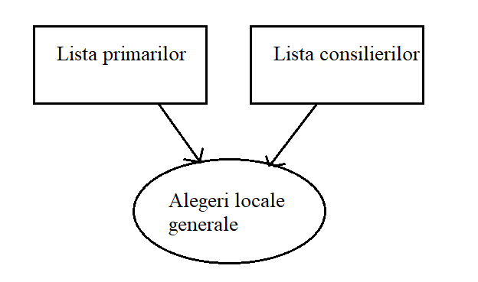

Fiecare legatură dintre Obiectele subdomeniilor domeniului de studiu o prezentăm în formă liniară, prin modelul relațional.

### Lista primarilor:

|  |  |  |  |  |
| --- | --- | --- | --- | --- |
| Nume | Genul | Localitate | Partid | Functie |

### Lista consilierilor:

|  |  |  |  |  |
| --- | --- | --- | --- | --- |
| Nume | Genul | Localitate | Partid | Functie |

Modelul logic**:**

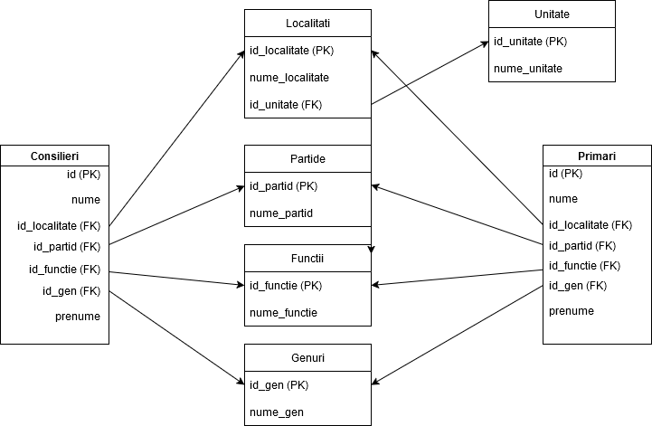

## Legatura dintre atributele obiectelor Domeniului de studiu:

1. Obiectele sunt plasate in schema generală, (cumulativă) mentinând ordinea Subdomeniilor.
2. Excludem schemele Obiectelor care se dublează.
3. Stabilim legăturile care lipsesc dintre Obiecte, ținănd cont de atributele cheie si cele externe.

**In rezultat obtinem:**

## Machetul bazei de date:

|  |  |  |  |
| --- | --- | --- | --- |
| **Relația** | **Atributa** | **Tipul** | **Tipul de cheie** |
| Localitate | Id_localitate | int(11) | PK |
| nume_localitate | varchar(100) |  |
| id_unitate | int(11) | FK |
| Unitate | id_unitate | int(11) | PK |
| nume | varchar(255) |  |
| Functii | id_functie | int(11) | PK |
| nume_functie | varchar(100) |  |
| Partide | id_partid | int(11) | PK |
| nume_partid | varchar(100) |  |
| Genuri | id_gen | int(11) | PK |
| nume_gen | varchar(20) |  |
| Consilieri | id | int(11) | PK |
| nume | varchar(255) |  |
| prenume | varchar(255) |  |
| id_localitate | int(11) | FK |
| id_partid | int(11) | FK |
| id_functie | int(11) | FK |
| id_gen | int(11) | FK |
| Primari | id | int(11) | PK |
| nume | varchar(255) |  |
| prenume | varchar(255) |  |
| id_localitate | int(11) | FK |
| id_partid | int(11) | FK |
| id_functie | int(11) | FK |
| id_gen | int(11) | FK |

# Capitolul 3.

## HTML

**HyperText Markup Language** (**HTML**) este un [limbaj de marcare](https://ro.wikipedia.org/wiki/Limbaj_de_marcare) utilizat pentru crearea paginilor web ce pot fi afișate într-un [browser](https://ro.wikipedia.org/wiki/Browser) (sau navigator). Scopul HTML este mai degrabă prezentarea informațiilor – paragrafe, fonturi, tabele ș.a.m.d. – decât descrierea semanticii documentului.

Specificațiile HTML sunt dictate de [World Wide Web Consortium](https://ro.wikipedia.org/wiki/World_Wide_Web_Consortium) (W3C).

HTML este o formă de marcare orientată către prezentarea documentelor text pe o singura pagină, utilizând un software de redare specializat, numit *agent utilizator HTML*, cel mai bun exemplu de astfel de software fiind browserul web. HTML furnizează mijloacele prin care conținutul unui document poate fi adnotat cu diverse tipuri de metadate și indicații de redare. Indicațiile de redare pot varia de la decorațiuni minore ale textului, cum ar fi specificarea faptului că un anumit cuvânt trebuie subliniat sau că o imagine trebuie introdusă, până la scripturi sofisticate, hărți de imagini și formulare. Metadatele pot include informații despre titlul și autorul documentului, informații structurale despre cum este împărțit documentul în diferite segmente, paragrafe, liste, titluri etc. și informații cruciale care permit ca documentul să poată fi legat de alte documente pentru a forma astfel [hiperlink](https://ro.wikipedia.org/wiki/Hiperlink)-uri (sau [web](https://ro.wikipedia.org/wiki/Web)-ul).

HTML este un format text proiectat pentru a putea fi citit și editat de oameni utilizând un editor de text simplu. Totuși scrierea și modificarea paginilor în acest fel solicită cunoștințe solide de HTML și este consumatoare de timp. Editoarele grafice (de tip WYSIWYG) cum ar fi [Macromedia Dreamweaver](https://ro.wikipedia.org/wiki/Macromedia_Dreamweaver), [Adobe GoLive](https://ro.wikipedia.org/w/index.php?title=Adobe_GoLive&action=edit&redlink=1) sau [Microsoft FrontPage](https://ro.wikipedia.org/wiki/Microsoft_FrontPage) permit ca paginile web sa fie tratate asemănător cu documetele Word, dar cu observația că aceste programe generează un cod HTML care este de multe ori de proastă calitate.

HTML se poate genera direct utilizând tehnologii de codare din partea serverului cum ar fi [PHP](https://ro.wikipedia.org/wiki/PHP), [JSP](https://ro.wikipedia.org/w/index.php?title=JavaServer_Pages&action=edit&redlink=1) sau [ASP](https://ro.wikipedia.org/wiki/ASP). Multe aplicații ca [sistemele de gestionare a conținutului](https://ro.wikipedia.org/w/index.php?title=Content_management_system&action=edit&redlink=1), [wiki-uri](https://ro.wikipedia.org/wiki/Wiki) și [forumuri web](https://ro.wikipedia.org/w/index.php?title=Forum_web&action=edit&redlink=1) generează pagini HTML.

HTML este de asemenea utilizat în [e-mail](https://ro.wikipedia.org/wiki/E-mail). Majoritatea aplicațiilor de e-mail folosesc un editor HTML încorporat pentru compunerea e-mail-urilor și un motor de prezentare a e-mail-urilor de acest tip. Folosirea e-mail-urilor HTML este un subiect controversat și multe [liste de mail](https://ro.wikipedia.org/w/index.php?title=Liste_de_mail&action=edit&redlink=1) le blochează intenționat.

## PHP

**PHP** este un [limbaj de programare](https://ro.wikipedia.org/wiki/Limbaj_de_programare). Numele PHP provine din [limba engleză](https://ro.wikipedia.org/wiki/Limba_englez%C4%83) și este un acronim recursiv : Php: Hypertext Preprocessor. Folosit inițial pentru a produce pagini web dinamice, este folosit pe scară largă în dezvoltarea paginilor și aplicațiilor [web](https://ro.wikipedia.org/wiki/Web). Se folosește în principal înglobat în codul [HTML](https://ro.wikipedia.org/wiki/HTML), dar începând de la versiunea 4.3.0 se poate folosi și în mod „linie de comandă” ([CLI](https://ro.wikipedia.org/wiki/CLI)), permițând crearea de aplicații independente. Este unul din cele mai importante limbaje de programare web [open-source](https://ro.wikipedia.org/wiki/Open-source) și [server-side](https://ro.wikipedia.org/w/index.php?title=Server-side&action=edit&redlink=1), existând versiuni disponibile pentru majoritatea [web serverelor](https://ro.wikipedia.org/wiki/Server) și pentru toate sistemele de operare. Conform statisticilor este instalat pe 20 de milioane de site-uri web și pe 1 milion de [servere web](https://ro.wikipedia.org/wiki/Server). Este disponibil sub Licenṭa PHP ṣi Free Software Foundation îl consideră a fi un software liber.

Inițial, limbajul a fost dezvoltat de inventatorul său, [Rasmus Lerdorf](https://ro.wikipedia.org/wiki/Rasmus_Lerdorf). Odată cu creșterea numărului de utilizatori, dezvoltarea a fost preluată de o nouă entitate, numită [The PHP Group](https://ro.wikipedia.org/w/index.php?title=The_PHP_Group&action=edit&redlink=1) (Grupul PHP).

## Apache

**Apache** este un [server](https://ro.wikipedia.org/wiki/Server) [HTTP](https://ro.wikipedia.org/wiki/HTTP) de tip [open source](https://ro.wikipedia.org/wiki/Open_source). Apache a jucat și joacă un rol important în dezvoltarea [webului](https://ro.wikipedia.org/wiki/World_Wide_Web), fiind folosit în prezent în circa 65.2 % din paginile web.

Apache este un server web cu o contribuție notabilă la dezvoltatea [Internetului](https://ro.wikipedia.org/wiki/Internet) (world wide web). Apache a reprezentat prima alternativă viabilă la Netscape Communications Corporation, și a evoluat rapid în funcționalitate și performanță ca un rival competitiv pentru alte servere web bazate pe [Unix](https://ro.wikipedia.org/wiki/Unix).

Apache este dezvoltat de o comunitate deschisă de programatori sub emblema Apache Software Foundation. Aplicația este disponibilă pentru o mare varietate de sisteme de operare incluzând Unix, [FreeBSD](https://ro.wikipedia.org/wiki/FreeBSD), [Linux](https://ro.wikipedia.org/wiki/Linux), [Solaris](https://ro.wikipedia.org/wiki/Solaris), [Novell NetWare](https://ro.wikipedia.org/w/index.php?title=Novell_NetWare&action=edit&redlink=1), [Mac OS X](https://ro.wikipedia.org/wiki/Mac_OS_X), [Microsoft Windows](https://ro.wikipedia.org/wiki/Microsoft_Windows) si [OS/2](https://ro.wikipedia.org/wiki/OS/2).

# Capitolul 4

## Machetul bazei de date

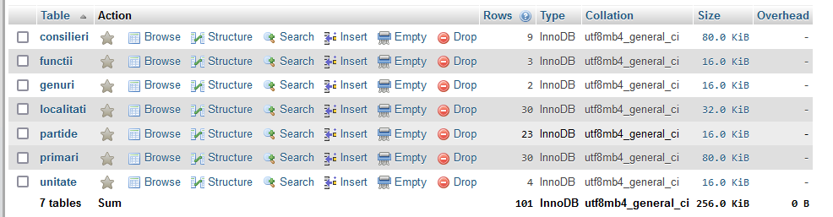

**Tabelul consilieri:**

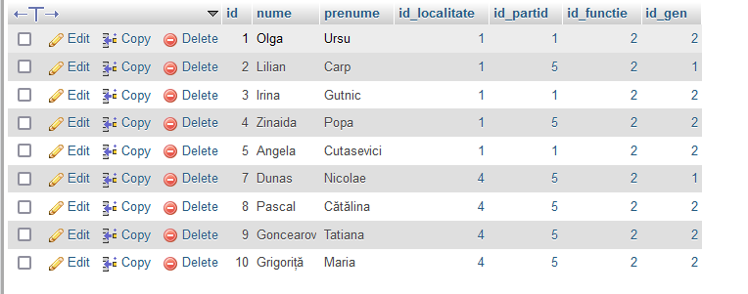

**Tabelul funcții:**

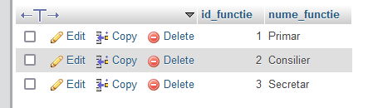

**Tabelul genuri:**

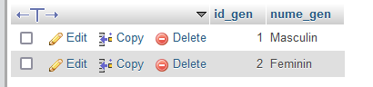

**Tabelul localități:**

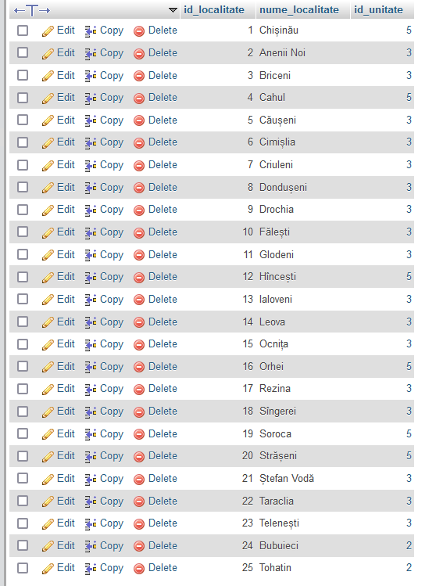

**Tabelul partide:**

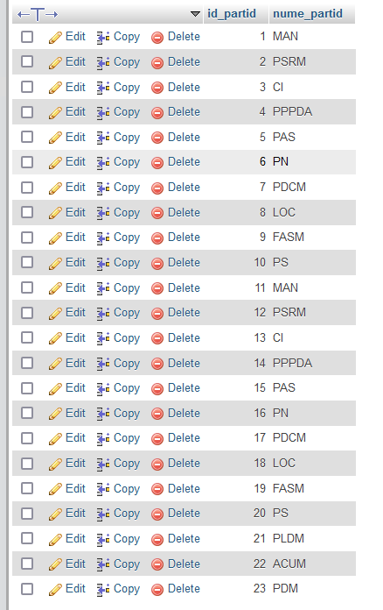

**Tabelul primari:**

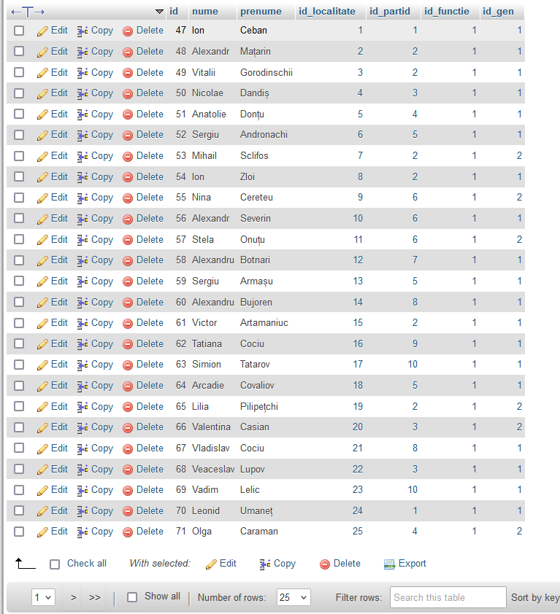

**Tabelul unități:**

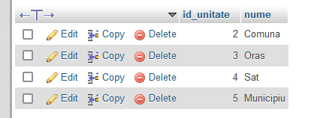

## Modelul logic:

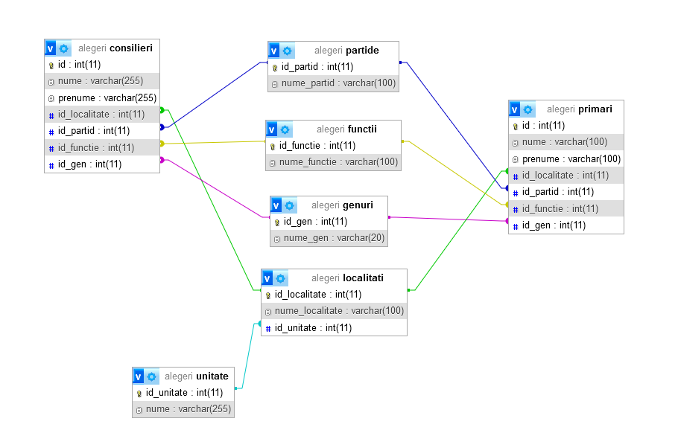

# Capitolul 5

### Pagina cu lista primarilor

### Pagina cu lista consilierilor

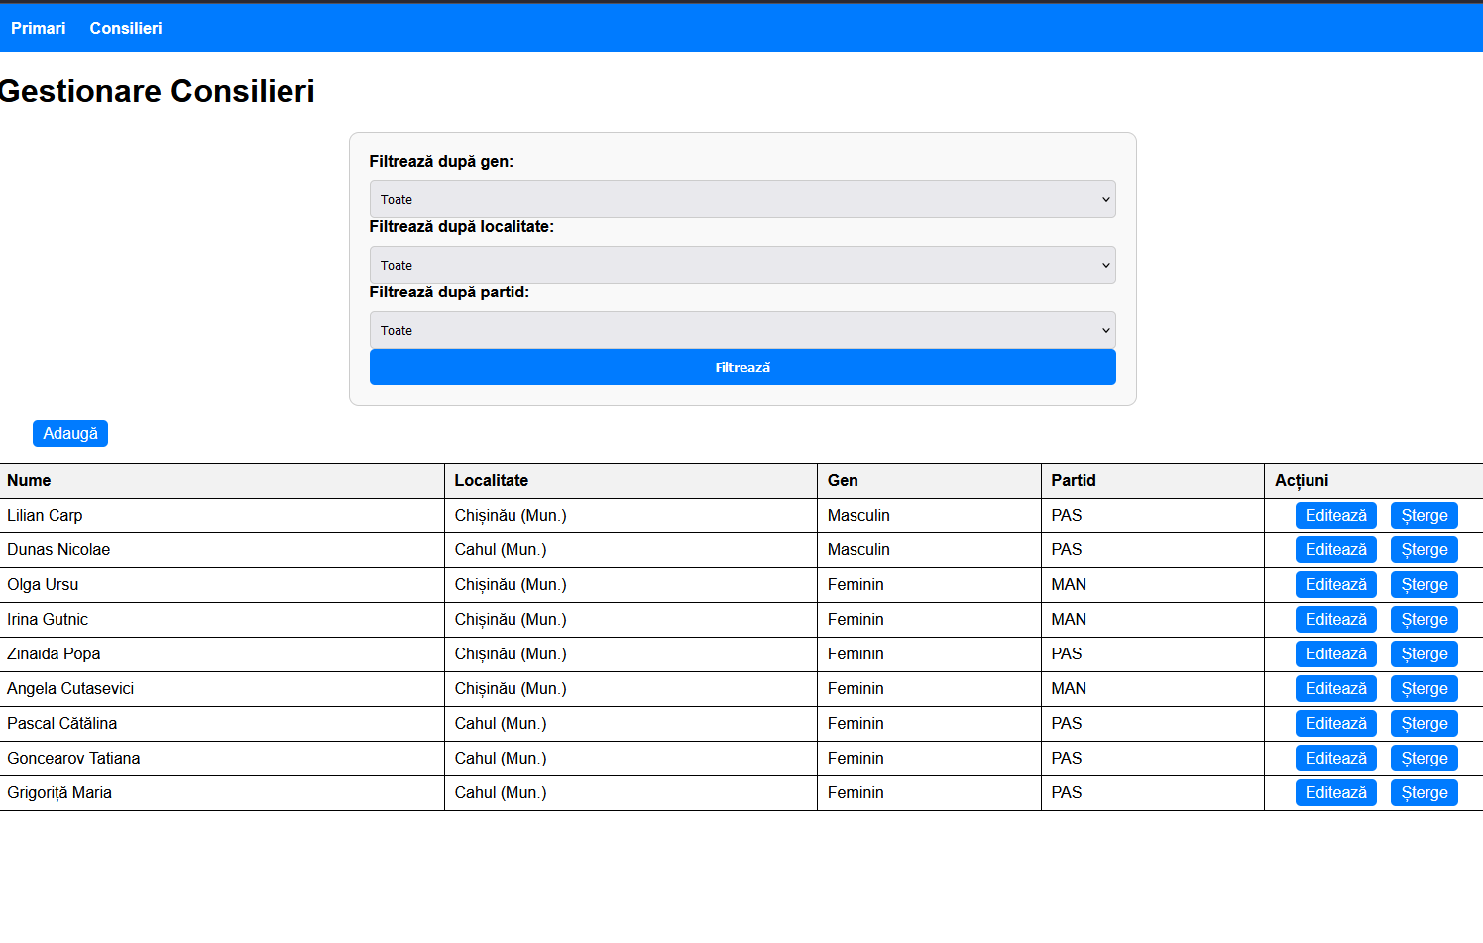

### Pagina de adăugare

### Pagina de actualizare

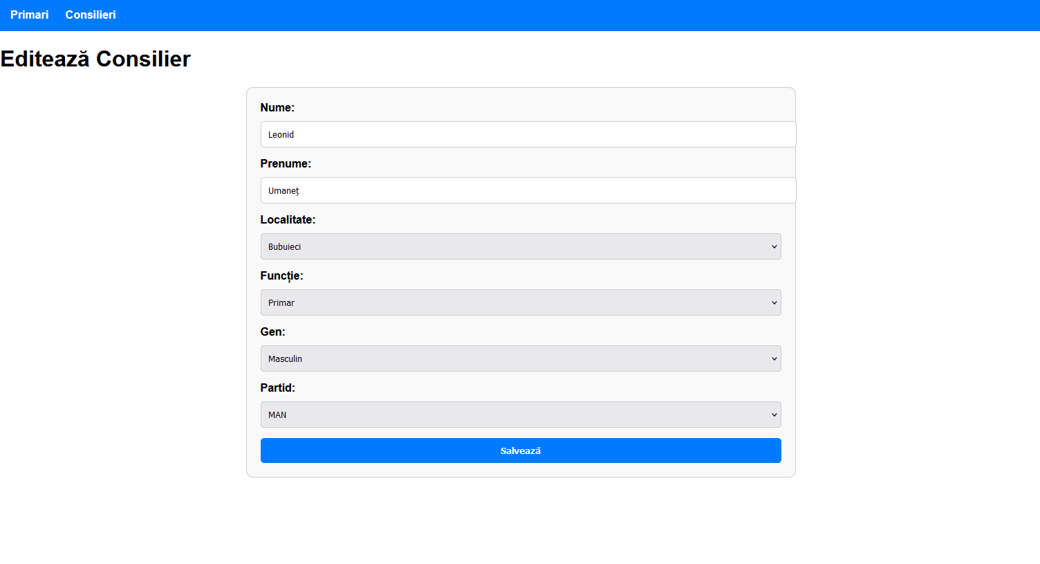

# Concluzii

În concluzie, în această lucrare am proiectat și implementat o bază de date conform cerințelor de intrare și ieșire a datelor, oferind astfel utilizatorilor o modalitate mai simplă și mai accesibilă de a vizualiza, adăuga, modifica și șterge informații despre primari, consilieri, partide, genuri și localități.

Acest sistem poate fi extins și reutilizat în viitor pentru alte proiecte similare care necesită o gestionare structurată și interactivă a datelor electorale sau administrative.

În realizarea acestei lucrări, am utilizat phpMyAdmin și MySQL pentru crearea și gestionarea bazei de date, Apache pentru găzduirea serverului, PHP pentru conectarea și manipularea datelor din baza de date, HTML pentru structura paginilor web și CSS pentru stilizarea interfeței.

# Bibliografie

<http://alegeri.md/w/Alegeri_locale_generale_din_2023_%C3%AEn_Republica_Moldova>

<https://app.diagrams.net/>